Društvo za šport, kulturo in turizem Partizan Mirna
In
Prostovoljno gasilsko društvo Mirna
organizirata športno prireditev
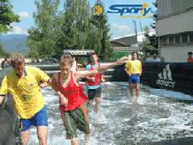

''Soapball'' - MIRNA 2008
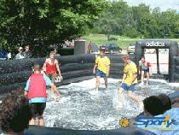
KDAJ ? V soboto, 30.08.2008 ob 14:00 uri
KJE? Na igrišču pred kulturnin domom
Partizan Mirna
SOAPball je igra nogometa, ki se odvija v napihljivem igrišču, napolnjenem z vodo oz. milnico (do 3cm). Igra je primerna za vsakogar, saj znanje nogometne igre ni najpomembnejše, kajti voda oz. milnica ustvari nepričakovane situacije, ki nasmejijo vsakogar. Ekipa šteje 3 igralce v polju + rezervnega igralca, ki se lahko menja v času polčasa.

Prijave ekip se zbirajo do 27.08.2008 na GSM: 041 471 263. Število ekip je omejeno na 20. Prijavnina znaša 15 EUR za ekipo. Žrebanje ekip in začetnih nasprotnikov bo 29.08.2008 ob 21:00 uri v baru Forca na Mirni. Čakajo vas lepe nagrade.

VABLJENI V ČIM VEČJEM ŠTEVILU !!!

